NOUS SOMMES NOMBREUX A PENSER QU’IL NE FAUT PAS CRIMINALISER LE TRAVAIL DU SEXE POUR PROTEGER LES PERSONNES ET NE PAS NUIRE A LEUR SANTE ET A LEURS DROITS.

EXEMPLES

Avril 2018
Photo de couverture : © Camille McOuat

MANIFESTE CONTRE LA PENALISATION DES PROSTITUEeS ET DE LEURS CLIENTS

Quelles que soient nos opinions sur la prostitution, nos organisations sont unanimes pour affirmer que les prostituées ne doivent pas être pénalisées. Pour cela, le délit de racolage public doit être abrogé au plus vite et sans conditions.
Nous sommes également unanimes à considérer que la pénalisation des clients ne fera pas disparaitre la prostitution, mais accentuera la précarisation des prostituées en les forçant à davantage de clandestinité, et en les éloignant des associations de soutien et de santé communautaire, et des structures de soins, de dépistage et de prévention.
Isolé-es les un-es des autres, les prostitué-es seront davantage exposé-es à des risques de violences, d’exploitation, et à des contaminations au VIH sida et IST. Cette mesure va renforcer le statut d’inadapté-e social-e des prostitué-es, statut stigmatisant qui doit être supprimé. Considérer que les prostitué-es doivent être traité-es comme des mineur-es sans capacité d’exprimer leur consentement, les place dans une catégorie de citoyen-nes à part, favorise le stigma et les pratiques de discriminations. Au contraire, nous voulons qu’elles et ils soient protégés par le droit commun.
Nous, organisations signataires de ce manifeste, demandons l’abrogation immédiate du délit de racolage public et nous opposons à toute pénalisation des clients des prostitué-es, sous quelque forme qu’elle soit.

100 signataires en France :

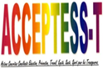 |  | 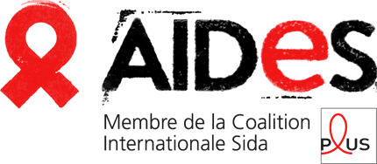
 |  | 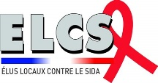 | 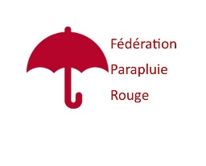
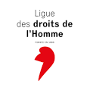 | 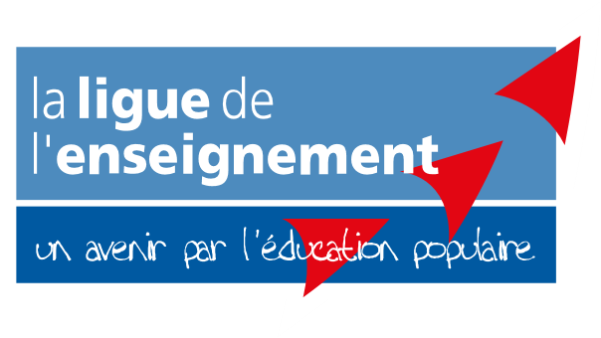
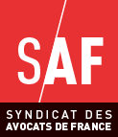 |  | 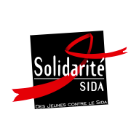 |  | 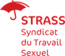

Mais aussi :

Acthe, Action Sida Martinique, Actis, Act Up-Sud Ouest, ADHEOS Centre LGBT Poitou-Charentes, AFR (Association Française de Réduction des risques), Afrique Avenir, An Nou Allé, Arap-Rubis (Nimes), Antifa-Net, Aris-Centre LGBTI (Lyon), ARPS (Association Réunionnaise pour la Prévention des Risques liés à la Sexualité), ADRPP (Association pour les droits la reconnaissance et la protection des prostitué(e)s), ARIA (Association Rhône-Alpes d’Insertion et d’Addictologie), Association Autodéfense et Autonomie (Lyon), Association Agile (Clermont-Ferrant), Association AKATIJ (Association Kouroucienne d’Aide au TI Jeunes), Association Nationale Transgenre (A.N.T.), ASSPA (Association de Santé Solidaire et de Prévention des Agressions, Grenoble), Association ENVIE (Montpellier), ASUD (Auto Support des Usagers de Drogues), ANA (Avec Nos Ainées), Black Caucus France (Union française des étudiant/e/s & diplômé/e/s africain/e/s & ultramarin/e/s), CAARUD Interl’UD 77, CGLBT (Centre Gay Lesbien Bi et Trans de Rennes), Cégom (Collectif des États généraux de l’outre-mer), CH(s)OSE, CNT-F 25, Collectifdom, Collectif féministe 8 mars pour toutes, Collectif Existrans, Collectif Lesbien Lyonnais, Collectif des prostituées du 16ème arrondissement de Paris, Collectif des prostituées de Gerland, Collectif des travailleuSEs du sexe de Perpignan et des Pyrénées Orientales, Commune Vision (Rennes), Couleurs Gays-Centre LGBT Lorraine, les DurEs à Queer, l’Ebranleuse (asso féministe toulousaine), l’En Dehors, En tous Genres, Faire Face (asso d’autodéfense féministe toulousaine), Fédération Anarchiste, Fédération Total Respect / Tjenbé Rèd, Femmes Publiques, Femmes de la Terre, les Flamands Roses, FRISSE (Femmes, réduction des risques et sexualités), GARCES (Groupe d’Action et de Réflexion Contre l’Environnement Sexiste – collectif féministe de Sciences Po), GayKitschCamp, Handimouv (Lille), HF-Prévention Santé (Yvelines), I.P.P.O (Bordeaux), Itinéraires Entr’Actes (Lille), Jeunes Radicaux de Gauche, Keep Smiling (Lyon), Kingsqueer de Kingsqueer, la Lesbian and Gay Pride de Lyon, Minorités, la Mutinerie, NPA (Nouveau Parti Anticapitaliste), Observatoire des Transidentités, l’OII Francophonie (Organisation Internationale Intersexe), Onzième Dom (Union des Français/es d’outre-mers du XIème arrondissement de Paris), ORTrans (Objectif Respect Trans), OUTrans, Paroles Autour de la Santé (Guadeloupe), Parti Pirate France, Parti Radical de Gauche-91, le Pink Bloc, Rainbow Caucus France (Union française des étudiant/e/s & diplômé/e/s LGBT), Sans Contrefaçon, SAS (Santé active et solidaire, Toulouse), SIS Association, les Sœurs de la Perpétuelle indulgence – Couvent de Paname, Couvent de Paris, et Couvent des 69 Gaules, Solidaires étudiant-es- syndicats de luttes, STS (Support Transgenre Strasbourg), Tjenbé Rèd Prévention, Traits d’Union Centre LGBT de l’Yonne, la Trousse à Outils (association féministe d’autodéfense – Nantes), les Tumultueuses, Warning.

94 signataires à l’international dans 37 pays différents :

Aide Info Sida (Belgique), AHSUD (Association Hasnouna de Soutien aux Usagers des Drogues, Maroc), AHUSADEC-RDC Congo, Aids Acodev-Cameroun, Aids Action Foundation (USA), AIDSi Tugikeskus (Estonie), ALCIS (Congo), Alliance Féministe Solidaire (Canada), ANAPFEH (Haiti), APDES (Portugal), Aproase (Mexique), APTN (Asia Pacific Transgender), Aspasie (Suisse), Associación Civil Cambio y Accion (Pérou), Associazione radicale Certi Diritti (Argentine), Astitva Trust (Inde), ASWA (African Sex Workers Alliance), Blue Diamond Society (Nepal), Brighton Feminist Collective (Royaume Uni), Caribbean Sex Worker Coalition, Caribbean Trans in Action, Caribbean Vulnerable Communities Coalition, CATS (Comité de Apoyo a las Trabajadoras del Sexo – Espagne), Cercle Féministe de l’ULB (Belgique), CHEFF (fédération étudiante LGBTQI belge francophone), Civil Society Forum of Jamaica on HIV and AIDS, Codesci RD (Congo), Colectivo Hetaira (Espagne), Colectivo de Hombres en Acción Comunitaria A.C (Mexique), Comitato per i Diritti Civili delle Prostitue (Italie), Context (Suisse), CPES Parasol (Pologne), Danaya so (Mali), Desiree Alliance (USA), English Collective of Prostitutes (Royaume-Uni), Erotic Service Providers Union (USA), Espace P (Belgique), FIRST (Canada), Feminist Fight Back (Royaume Uni), Feminist Initiative Network (Finlande), GAT Portugal, Glasgow Network for Gender and Sexuality, GSSG (Allemagne), Guyana Sex Work Coalition, HOPS-Healthy Options Project Skopje (Macédoine), HYDRA (Allemagne), ICRSE (International Committee for the Rights of Sex workers in Europe), Jamaica AIDS Support for life, Jamaica Forum for Lesbians all Sexuals and Gays, JAZAS-Association against AIDS (Serbie), JJJ Association (Hong Kong), Kassandra (Allemagne), LEFÖ/TAMPEP (Autriche), Lila- Italian League For Fighting Aids, Madonna (Allemagne), Maiz (Autriche), Move (Allemagne), NSWP (global Network of Sex Work Projects), New Zealand Prostitutes Collective, OPSI (Organisasi Perubahan Sosial Indonesia), Pilot Mathambo Centre for Men’s Health c/o Centre for Human Rights (Ditshwanelo – Botswana), PINK+ (Belgique), PONY (Prostitutes Of New York), Rede sobre Trabalho Sexual (Portugal), Red Initiatives (Trinidad et Tobago), Red Umbrella Sexual Health and Human Rights Association (Turquie), Respect Inc (Australie), Rights4Change (Hollande), SASOD (Society Against Sexual Orientation Discrimination – Guyana), Scarlet Alliance (Australie), SCMC (Shanghai CSW&MSM Center – Chine), Scot-pep (Ecosse), Sex Worker Coalition of Jamaica, Sex Worker Open University (Royaume Uni), Sida’sos asbl (Belgique), Sloboda Prava (Serbie), St James Infirmary (USA), STAR-STAR (Macédoine), Stella (Canada), SWAG Kingston (Sex Worker Action Group- Canada), SWAN (Supporting Women’s Alternatives Network- Vancouver), SWAN Foundation (Réseau Europe de l’Est), SWANK (Sex Workers Action New York), SWOP-NYC (Sex Workers Outreach Project), Tais Plus (Kyrgyzstan), Tamaulipas Diversidad VIHDA Trans AC (Mexique), TAMPEP International Fondation, Triple-X Workers’ Solidarity Association of British Columbia (Canada), UK Network of Sex Work Projects, Warning Bruxelles, Women on Waves (Pays-Bas), Women on Web, Wonetha (Ouganda), X-Talk (Royaume Uni).

Exemples de positionnements similaires de structures associatives, institutionnelles et scientifiques

Ressources institutionnelles nationales
- Commission nationale consultative des droits de l’homme, Avis sur la proposition de loi renforçant la lutte contre le système prostitutionnel, 2014.
- Défenseur des droits, Avis n° 15-28 concernant la proposition de loi n° 3149 visant à renforcer la lutte contre le système prostitutionnel et à accompagner les personnes prostituées, 2015.

Ressources institutionnelles internationales
- ONUSIDA, Guidance Note on HIV and Sex Work, 2009.
- Global Commission on HIV and the Law, Programme des Nations Unies pour le Développement (PNUD), Risques, droit et santé, 2012 (voir particulièrement pp. 42 suiv. pour les recommandations sur le travail sexuel).
- ONU Femmes, Note on sex work, sexual exploitation and trafficking, 2013.
- OMS, Mettre en œuvre des programmes complets de VIH/IST auprès des travailleuses du sexe : approches pratiques tirées d’interventions collaboratives, 2015 (voir particulièrement pp. xix pour les recommandations).

Etudes scientifiques
- Dossier du Lancet, HIV and sex workers, 2014.
- Sondage sur la pénalisation des clients en France, Nicola Mai, 2015.

Ressources associatives
- Position d’Amnesty International, 2016.

